建筑碳排放报告书
居住建筑
设计编号：

工程地点 | ： | 云南-普洱-孟连
建设单位 | ： | 普洱学院
设计单位 | ： | 理工学院
设计人 | ： | 杨格
校对人 | ： | 兰花艳
审定人 | ： | 兰花艳
报告日期 | : | 2026年3月28日

采用软件 | : 建筑碳排放CEEB2025 | 
软件版本 | : 20250505(PLUS)
正版授权码 | : T18895987967
研发单位 | : 北京绿建软件股份有限公司
目 录

1 建筑概况 3
2 标准依据 3
3 软件介绍 3
4 气象数据 4
4.1 逐日干球温度表 4
4.2 逐月辐照量表 4
4.3 峰值工况 4
5 围护结构 5
5.1 工程材料 5
5.1.1 普通材料 5
5.1.2 其他材料 5
5.2 围护结构作法简要说明 6
6 房间类型 6
6.1 房间参数表 6
6.2 作息时间表 6
7 系统类型 6
7.1 系统分区 6
7.2 热回收参数 6
8 制冷系统 7
9 空调风机 7
10 照明 7
11 光伏发电 7
12 计算结果 7
12.1 建材生产运输碳排放 7
12.1.1 建材生产阶段 7
12.1.2 建材运输阶段 7
12.2 建筑建造拆除碳排放 8
12.2.1 建筑建造 8
12.2.2 建筑拆除 8
12.3 碳汇 8
12.4 建筑运行碳排放 8
12.5 全生命周期碳排放 9
12.5.1 碳排放强度 9
12.5.2 总碳排放量 9
13 附录 11
13.1 工作日/节假日人员逐时在室率(%) 11
13.2 工作日/节假日照明开关时间表(%) 11
13.3 工作日/节假日设备逐时使用率(%) 11
13.4 工作日/节假日空调系统运行时间表(1:开,0:关) 12
13.5 工作日/节假日新风运行时间表(%) 12

建筑概况
工程名称
工程地点 | 云南-普洱-孟连
地理位置 | 北纬：24.32° | 东经：113.80°
建筑寿命(年) | 50
计算建筑面积(m²) | 地上1066 地下0
建筑层数 | 地上4 地下0
建筑高度（m） | 地上14.1 地下0.0
计算建筑体积(m³) | 3711.08
计算建筑外表面积(m²) | 1473.93
北向角度 | 90
结构类型
外墙太阳辐射吸收系数 | 0.75
屋顶太阳辐射吸收系数 | 0.75
控温期 | 供冷期:4.1-10.31

标准依据
1. 《绿色建筑评价标准》(GB/T50378-2019)
2. 《民用建筑绿色性能计算标准》(JGJ/T 449-2018)
3. 《建筑能效标识技术标准》(JGJ/T 288-2012)

软件介绍
本报告内容由建筑碳排放CEEB2025计算并输出，建筑碳排放CEEB以CAD为平台，可与建筑节能模型无缝对接，以国家标准《建筑碳排放计算标准》为主要依据，完整支持建筑全生命周期的碳排放计算，包括建材生产运输、建造拆除、建筑运行和碳汇的计算，以及详细的结果数据分析。

气象数据

逐日干球温度表
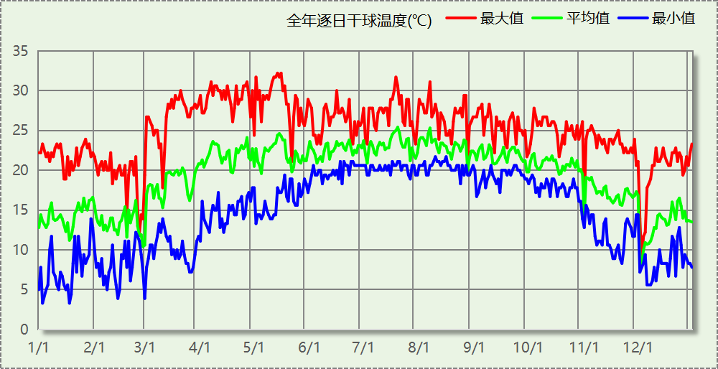

逐月辐照量表
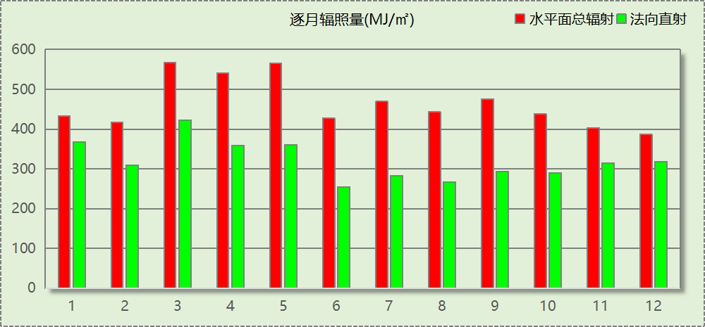

峰值工况
气象数据 | 时刻 | 干球温度(℃) | 湿球温度(℃) | 含湿量(g/kg) | 焓值(kj/kg)
最热 | 05月13日16时 | 32.2 | 16.7 | 7.3 | 51.1
最冷 | 01月03日05时 | 3.3 | 3.3 | 5.5 | 17.1

围护结构

工程材料

普通材料
材料名称 | 导热系数  λ | 蓄热系数  S | 密度  ρ | 比热容  Cp | 蒸汽渗透  系数u | 数据来源
材料名称 | W/(m.K) | W/(㎡.K) | kg/m³ | J/(kg.K) | g/(m.h.kPa) | 数据来源
水泥砂浆 | 0.930 | 11.370 | 1800.0 | 1050.0 | 0.0210 | 民用建筑热工设计规范 GB50176-2016
钢筋混凝土 | 1.740 | 17.200 | 2500.0 | 920.0 | 0.0158 | 民用建筑热工设计规范 GB50176-2016
石灰水泥砂浆 | 0.870 | 10.750 | 1700.0 | 1074.4 | 0.0000 | 民用建筑热工设计规范 GB50176-2016
耐碱玻纤网布抗裂砂浆 | 0.930 | 11.306 | 1800.0 | 1050.0 | 0.0000 | DB34-T753-2007
c20细石混凝土(ρ=2300) | 1.510 | 15.243 | 2300.0 | 920.0 | 0.0158 | 安徽公共建筑节能设计标准 DB34 T753-2007
挤塑聚苯板 | 0.033 | 0.347 | 28.0 | 1790.0 | 0.0000 | 安徽公共建筑节能设计标准 DB34 T753-2007
蒸压加气混凝土砌块（525-625） | 0.160 | 2.750 | 600.0 | 1050.0 | 0.0000 | 云南省民用建筑节能设计标准 DBJ 53/T-39-2020
轻骨料混凝土(找坡层) | 0.300 | 5.000 | 1050.0 | 1091.3 | 0.0040 | 安徽省居住建筑节能设计标准 DB34/1466-2019
SBS改性沥青防水卷材 | 0.230 | 9.370 | 900.0 | 5832.3 | 0.0014 | DB34-T753-2007
C20细石混凝土 | 1.510 | 15.243 | 2300.0 | 920.0 | 0.0158 | DB34-T753-2007

其他材料
材料名称 | 厚度 | 热阻R | 太阳辐射吸收系数 | 备注
材料名称 | mm | (㎡K)/W | 太阳辐射吸收系数 | 备注
界面砂浆 | － | － | －
胶粘剂 | － | － | －
合成高分子防水涂料 | － | － | －

围护结构作法简要说明
1. 屋顶：上人屋面 (K=0.790,D=2.819)：（由上到下）
C20细石混凝土 40mm＋SBS改性沥青防水卷材 3mm＋合成高分子防水涂料 1.5mm＋水泥砂浆 20mm＋挤塑聚苯板 30mm＋水泥砂浆 20mm＋轻骨料混凝土(找坡层) 30mm＋钢筋混凝土 100mm
2. 外墙（填充墙）：外墙（填充墙）构造一 (K=0.287,D=4.587)：（由外到内）
耐碱玻纤网布抗裂砂浆 5mm＋挤塑聚苯板 80mm＋界面砂浆 0mm＋蒸压加气混凝土砌块（525-625） 200mm＋石灰水泥砂浆 20mm
3. 热桥柱：热桥柱 (K=1.112,D=2.495)：（由外到内）
耐碱玻纤网布抗裂砂浆 5mm＋挤塑聚苯板 20mm＋界面砂浆 0mm＋钢筋混凝土 200mm＋石灰水泥砂浆 20mm
4. 外窗构造：6高透光三银Low-E+12空气+6透明-铝合金窗框[Kf=6.21W/(㎡·K),框面积30%] (K=3.000)：
传热系数3.000W/㎡.K，窗太阳得热系数0.278

房间类型

房间参数表
房间类型 | 空调  温度℃ | 供暖  温度℃ | 新风量 | 渗透风  换气次数 | 人员密度 | 照明功率 | 插座设备  功率
普通办公室 | 25 | 20 | 0(m³/h.人) | 0(次/h) | 0(人/㎡) | 6(W/㎡) | 0(W/㎡)
楼梯间 | － | － | 0.5(次/h) | 0(次/h) | 0(人) | 2(W/㎡) | 5(W/㎡)
走廊 | 26 | 20 | 30(m³/h.人) | 0(次/h) | 50(㎡/人) | 5(W/㎡) | 0(W/㎡)

作息时间表
详见附录

系统类型

系统分区
系统编号 | 系统类型 | 面积(㎡) | 包含的房间
自动 | 多联机空调(热泵) | 809.45 | 所有房间

热回收参数
系统编号 | 热回收 | 供冷 |  | 供暖
系统编号 | 热回收 | 回收效率(%) | 启动温(焓)差 | 回收效率(%) | 启动温(焓)差
自动 | 无 | － | － | － | －

制冷系统

空调风机
类别 | 电耗(kWh/a) | 碳排放因子(kgCO2/kWh) | 碳排放量(tCO2/a)
独立新排风 | 0 | 0.5703 | 0.000
风机盘管 | 0 | 0.5703 | 0.000
全空气机组 | 0 | 0.5703 | 0.0000
合计 |  |  | 0.000

照明
房间类型 | 单位面积电耗  (kWh/㎡.a) | 房间  数量 | 房间合计面积(㎡) | 合计电耗  (kWh/a) | 碳排放因子(kgCO2/kWh) | 碳排放量(tCO2/a)
总计 |  |  |  |  |  | 0.000

光伏发电
日照辐照量(kJ/㎡.天)：15333，年运行天数：365
光伏板面积(㎡) | 光电转换  效率(%) | 光伏系统  效率(%) | 光伏电池性能  衰减修正系数 | 全年供电  (kWh/a) | 碳排放因子(kgCO2/kWh) | 可减少碳排放量(tCO2/a)
40 | 20 | 75 | 0.85 | 7928 | 0.5703 | 4.522
总计 |  |  |  |  |  | 4.522

计算结果

建材生产运输碳排放

建材生产阶段
材料 | 单位 | 用量 | 拆除后回收比例 | 寿命(年) | 碳排放因子  (kgCO2e/单位) | 碳排放量  (tCO2e)
合计 |  |  |  |  |  | 0.000

建材运输阶段
材料 | 重量(t) | 运输距离  (km) | 寿命(年) | 碳排放因子  (kgCO2e/t·km) | 碳排放量  (tCO2e)
总计 |  |  |  |  | 0.000

建筑建造拆除碳排放

建筑建造
根据广东省《建筑碳排放计算导则（试行）》，采用经验公式法进行估算，公式如下：
Y = X + 1.99
其中X 为地上层数，Y 为单位面积的碳排放量，单位为：kgCO2/㎡,
则建造阶段碳排放估算值 Cjz=Y×A, 其中A——建筑总面积，㎡。
建筑面积(㎡) | 地上层数 | 单位面积碳排放量(kgCO2/㎡) | 建造碳排放量(tCO2)
1065.97 | 4 | 5.99 | 6.385

建筑拆除
根据广东省《建筑碳排放计算导则（试行）》，建议粗略估算拆除阶段的碳排放，计算方法与建造阶段公式一致即可，公式如下：
Y = X + 1.99
其中X 为地上层数，Y 为单位面积的碳排放量，单位为：kgCO2/㎡,
则拆除阶段碳排放估算值 Ccc=Y×A, 其中A——建筑总面积，㎡。
建筑面积(㎡) | 地上层数 | 单位面积碳排放量(kgCO2/㎡) | 拆除碳排放量(tCO2)
1065.97 | 4 | 5.99 | 6.385

碳汇
绿植 | CO2固定量kg/(㎡·a) | 面积(㎡) | 年数 | 减碳量(tCO2)
合计 |  |  |  | 0.000
注：碳汇的计算考虑了植物生长期的影响。

建筑运行碳排放
能耗分类 | 能耗子类 | 设计建筑  (kWh/㎡) | 备注
建筑负荷 | 耗冷量 | 0.00
建筑负荷 | 耗热量 | 0.00
建筑负荷 | 冷热合计 | 0.00
热回收 | 供冷 | 0.00
热回收 | 供暖 | 0.00
热回收 | 冷热合计 | 0.00
供冷电耗  (Ec) | 中央冷源 | 0.00
供冷电耗  (Ec) | 冷却水泵 | 0.00
供冷电耗  (Ec) | 冷冻水泵 | 0.00
供冷电耗  (Ec) | 冷却塔 | 0.00
供冷电耗  (Ec) | 多联机/单元式空调 | 0.00
供冷电耗  (Ec) | 供冷合计 | 0.00
供暖电耗  (Eh) | 中央热源 | 0.00
供暖电耗  (Eh) | 供暖水泵 | 0.00
供暖电耗  (Eh) | 热源侧水泵 | 0.00
供暖电耗  (Eh) | 多联机/单元式热泵/壁挂炉 | 0.00
供暖电耗  (Eh) | 供暖合计 | 0.00
空调风机电耗  (Ef) | 新排风 | 0.00
空调风机电耗  (Ef) | 风机盘管 | 0.00
空调风机电耗  (Ef) | 全空气系统 | 0.00
空调风机电耗  (Ef) | 风机合计 | 0.00
照明电耗 |  | 0.00
插座设备电耗 |  | -
其他电耗(Eo) | 电梯 | 0.00
其他电耗(Eo) | 独立排风机 | 0.00
其他电耗(Eo) | 生活热水 | 0.00 (太阳能供大于需) | 扣减了太阳能热水
其他电耗(Eo) | 其他设备 | 0.00
其他电耗(Eo) | 合计 | 0.00
可再生能源  (Er) | 光伏发电(Ep) | 0.00
可再生能源  (Er) | 风力发电(Ew) | 0.00
建筑总能耗(E1)：电耗(kWh/㎡) |  | -1.00 | E1=Ec+Eh+Ef+Eo-Er
建筑总能耗(E1)：标煤(kgce/㎡) |  | -0.33

全生命周期碳排放

碳排放强度
类别 |  | 年均碳排放量kgCO2/(㎡·a) | 50年碳排放量(kgCO2/㎡)
建筑材料生产
建筑材料运输
建筑建造
建筑拆除
建筑运行 |  | -- | --
建筑运行 |  | -- | --
全生命周期 |  | 0.00 | 0.00
注：直接碳排放是指建筑与区域运行阶段用于满足功能需求的直接燃烧化石能源带来的碳排放，间接碳排放是指建筑与区域运行阶段的外购电力、外购热力、外购冷力等产生的碳排放。

总碳排放量
类别 |  | 年均碳排放量(tCO2/a) | 50年碳排放量(tCO2)
建筑材料生产
建筑材料运输
建筑建造
建筑拆除
建筑运行 |  | -- | --
建筑运行 |  | -- | --
全生命周期 |  | 0.000 | 0.000
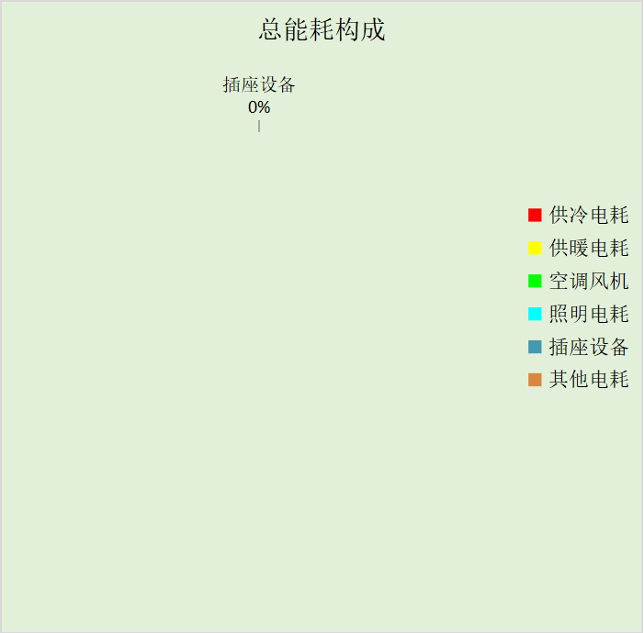

附录

工作日/节假日人员逐时在室率(%)

房间类型 | 1 | 2 | 3 | 4 | 5 | 6 | 7 | 8 | 9 | 10 | 11 | 12 | 13 | 14 | 15 | 16 | 17 | 18 | 19 | 20 | 21 | 22 | 23 | 24
办公-普通办公室 | 0 | 0 | 0 | 0 | 0 | 0 | 0 | 50 | 80 | 100 | 100 | 50 | 50 | 100 | 100 | 50 | 0 | 0 | 0 | 0 | 0 | 0 | 0 | 0
办公-普通办公室 | 0 | 0 | 0 | 0 | 0 | 0 | 0 | 0 | 0 | 0 | 0 | 0 | 0 | 0 | 0 | 0 | 0 | 0 | 0 | 0 | 0 | 0 | 0 | 0
办公-楼梯间 | 0 | 0 | 0 | 0 | 0 | 0 | 0 | 0 | 0 | 0 | 0 | 0 | 0 | 0 | 0 | 0 | 0 | 0 | 0 | 0 | 0 | 0 | 0 | 0
办公-楼梯间 | 0 | 0 | 0 | 0 | 0 | 0 | 0 | 0 | 0 | 0 | 0 | 0 | 0 | 0 | 0 | 0 | 0 | 0 | 0 | 0 | 0 | 0 | 0 | 0
办公-走廊 | 0 | 0 | 0 | 0 | 0 | 0 | 10 | 50 | 95 | 95 | 95 | 80 | 80 | 95 | 95 | 95 | 95 | 30 | 30 | 0 | 0 | 0 | 0 | 0
办公-走廊 | 0 | 0 | 0 | 0 | 0 | 0 | 0 | 0 | 0 | 0 | 0 | 0 | 0 | 0 | 0 | 0 | 0 | 0 | 0 | 0 | 0 | 0 | 0 | 0

注：上行：工作日；下行：节假日

工作日/节假日照明开关时间表(%)

房间类型 | 1 | 2 | 3 | 4 | 5 | 6 | 7 | 8 | 9 | 10 | 11 | 12 | 13 | 14 | 15 | 16 | 17 | 18 | 19 | 20 | 21 | 22 | 23 | 24
办公-普通办公室 | 0 | 0 | 0 | 0 | 0 | 0 | 0 | 20 | 80 | 100 | 100 | 50 | 50 | 100 | 100 | 100 | 100 | 50 | 0 | 0 | 0 | 0 | 0 | 0
办公-普通办公室 | 0 | 0 | 0 | 0 | 0 | 0 | 0 | 0 | 0 | 0 | 0 | 0 | 0 | 0 | 0 | 0 | 0 | 0 | 0 | 0 | 0 | 0 | 0 | 0
办公-楼梯间 | 100 | 100 | 100 | 100 | 100 | 100 | 100 | 100 | 100 | 100 | 100 | 100 | 100 | 100 | 100 | 100 | 100 | 100 | 100 | 100 | 100 | 100 | 100 | 100
办公-楼梯间 | 0 | 0 | 0 | 0 | 0 | 0 | 0 | 0 | 0 | 0 | 0 | 0 | 0 | 0 | 0 | 0 | 0 | 0 | 0 | 0 | 0 | 0 | 0 | 0
办公-走廊 | 0 | 0 | 0 | 0 | 0 | 0 | 10 | 50 | 95 | 95 | 95 | 80 | 80 | 95 | 95 | 95 | 95 | 30 | 30 | 0 | 0 | 0 | 0 | 0
办公-走廊 | 0 | 0 | 0 | 0 | 0 | 0 | 0 | 0 | 0 | 0 | 0 | 0 | 0 | 0 | 0 | 0 | 0 | 0 | 0 | 0 | 0 | 0 | 0 | 0

注：上行：工作日；下行：节假日

工作日/节假日设备逐时使用率(%)

房间类型 | 1 | 2 | 3 | 4 | 5 | 6 | 7 | 8 | 9 | 10 | 11 | 12 | 13 | 14 | 15 | 16 | 17 | 18 | 19 | 20 | 21 | 22 | 23 | 24
办公-普通办公室 | 0 | 0 | 0 | 0 | 0 | 0 | 0 | 20 | 80 | 100 | 100 | 50 | 50 | 100 | 100 | 100 | 100 | 20 | 0 | 0 | 0 | 0 | 0 | 0
办公-普通办公室 | 0 | 0 | 0 | 0 | 0 | 0 | 0 | 0 | 0 | 0 | 0 | 0 | 0 | 0 | 0 | 0 | 0 | 0 | 0 | 0 | 0 | 0 | 0 | 0
办公-楼梯间 | 100 | 100 | 100 | 100 | 100 | 100 | 100 | 100 | 100 | 100 | 100 | 100 | 100 | 100 | 100 | 100 | 100 | 100 | 100 | 100 | 100 | 100 | 100 | 100
办公-楼梯间 | 0 | 0 | 0 | 0 | 0 | 0 | 0 | 0 | 0 | 0 | 0 | 0 | 0 | 0 | 0 | 0 | 0 | 0 | 0 | 0 | 0 | 0 | 0 | 0
办公-走廊 | 0 | 0 | 0 | 0 | 0 | 0 | 10 | 50 | 95 | 95 | 95 | 50 | 50 | 95 | 95 | 95 | 95 | 30 | 30 | 0 | 0 | 0 | 0 | 0
办公-走廊 | 0 | 0 | 0 | 0 | 0 | 0 | 0 | 0 | 0 | 0 | 0 | 0 | 0 | 0 | 0 | 0 | 0 | 0 | 0 | 0 | 0 | 0 | 0 | 0

注：上行：工作日；下行：节假日

工作日/节假日空调系统运行时间表(1:开,0:关)
采暖期：
系统编号 | 1 | 2 | 3 | 4 | 5 | 6 | 7 | 8 | 9 | 10 | 11 | 12 | 13 | 14 | 15 | 16 | 17 | 18 | 19 | 20 | 21 | 22 | 23 | 24
自动 | 0 | 0 | 0 | 0 | 0 | 0 | 0 | 1 | 1 | 1 | 1 | 1 | 1 | 1 | 1 | 1 | 1 | 1 | 0 | 0 | 0 | 0 | 0 | 0
自动 | 0 | 0 | 0 | 0 | 0 | 0 | 0 | 0 | 0 | 0 | 0 | 0 | 0 | 0 | 0 | 0 | 0 | 0 | 0 | 0 | 0 | 0 | 0 | 0
供冷期：

系统编号 | 1 | 2 | 3 | 4 | 5 | 6 | 7 | 8 | 9 | 10 | 11 | 12 | 13 | 14 | 15 | 16 | 17 | 18 | 19 | 20 | 21 | 22 | 23 | 24
自动 | 0 | 0 | 0 | 0 | 0 | 0 | 0 | 1 | 1 | 1 | 1 | 1 | 1 | 1 | 1 | 1 | 1 | 1 | 0 | 0 | 0 | 0 | 0 | 0
自动 | 0 | 0 | 0 | 0 | 0 | 0 | 0 | 0 | 0 | 0 | 0 | 0 | 0 | 0 | 0 | 0 | 0 | 0 | 0 | 0 | 0 | 0 | 0 | 0

注：上行：工作日；下行：节假日

工作日/节假日新风运行时间表(%)
采暖期：
系统编号 | 1 | 2 | 3 | 4 | 5 | 6 | 7 | 8 | 9 | 10 | 11 | 12 | 13 | 14 | 15 | 16 | 17 | 18 | 19 | 20 | 21 | 22 | 23 | 24
自动 | 0 | 0 | 0 | 0 | 0 | 0 | 0 | 100 | 100 | 100 | 100 | 100 | 100 | 100 | 100 | 100 | 100 | 100 | 0 | 0 | 0 | 0 | 0 | 0
自动 | 0 | 0 | 0 | 0 | 0 | 0 | 0 | 0 | 0 | 0 | 0 | 0 | 0 | 0 | 0 | 0 | 0 | 0 | 0 | 0 | 0 | 0 | 0 | 0
供冷期：

系统编号 | 1 | 2 | 3 | 4 | 5 | 6 | 7 | 8 | 9 | 10 | 11 | 12 | 13 | 14 | 15 | 16 | 17 | 18 | 19 | 20 | 21 | 22 | 23 | 24
自动 | 0 | 0 | 0 | 0 | 0 | 0 | 0 | 100 | 100 | 100 | 100 | 100 | 100 | 100 | 100 | 100 | 100 | 100 | 0 | 0 | 0 | 0 | 0 | 0
自动 | 0 | 0 | 0 | 0 | 0 | 0 | 0 | 0 | 0 | 0 | 0 | 0 | 0 | 0 | 0 | 0 | 0 | 0 | 0 | 0 | 0 | 0 | 0 | 0

注：上行：工作日；下行：节假日

